**Тестирование.**

Планирование и разработка стратегии тестирования:

Цель: исследование и испытание программы для определения соответствия между её реальным и ожидаемым поведением на конечном наборе тестов; выявление максимального числа ошибок в работе программы для их последующего устранения.

1. Запуск приложения, проверка отображения интерфейса (кнопок, подсказок, окон, галочек, выбора из списка, ползунка и т.п.), тестирование производительности, безопасности, совместимости.
2. Тестирование функционала приложения при разных начальных данных: при их отсутствии, при задании одного, двух и больше жанров, при разных границах временного интервала, при нажатии на разные кнопки.
3. Соответствие результатов требованиям. (подобран ли нужный фильм? )

Проведение тестирования:

Тестирование проводилось вручную методом «чёрного ящика» на ПК со следующими характеристиками:

Имя устройства DESKTOP-B0J9F7C

Процессор Intel(R) Pentium(R) CPU N3710 @ 1.60GHz 1.60 GHz

Оперативная память 4,00 ГБ

Тип системы 64-разрядная операционная система, процессор x64

ОС:

Выпуск Windows 10 Корпоративная

Версия 20H2

Дата установки ‎07.‎12.‎2020

Сборка ОС 19042.985

Взаимодействие Windows Feature Experience Pack 120.2212.2020.0

Все проведённые тесты записаны в таблице Excel – “tests” в порядке проведения.

Результаты тестирования:

В результате тестирования приложение не показало ошибок с отображением интерфейса: все элементы работают в соответствии с ожиданиями:

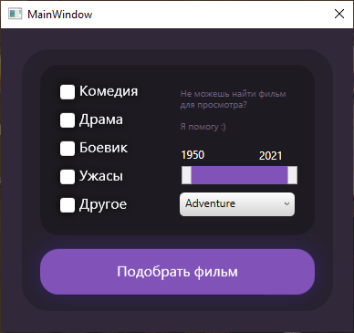

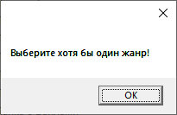

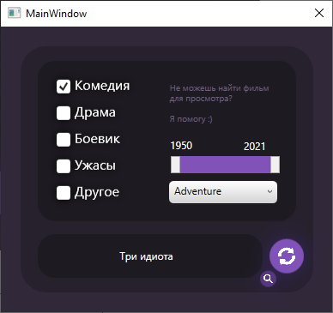

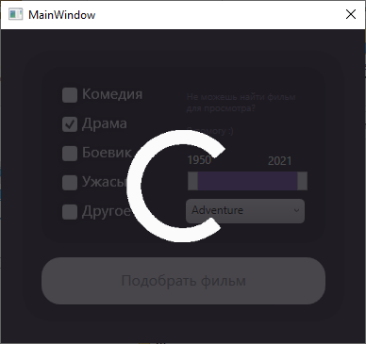

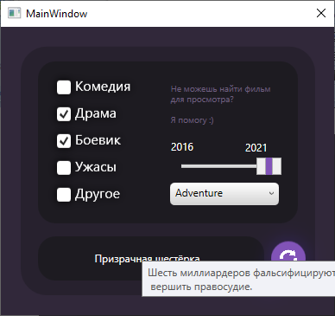

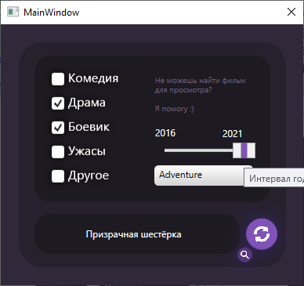

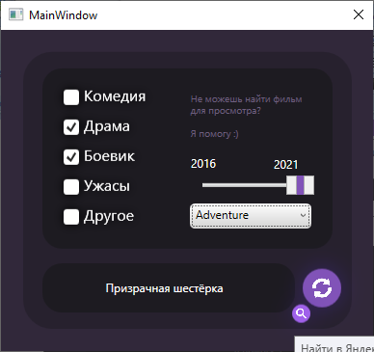

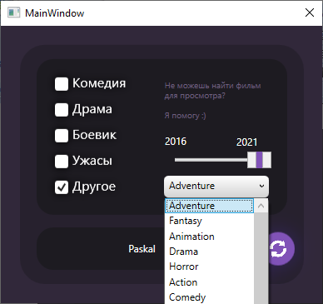

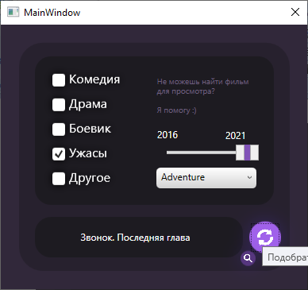

Приложение занимает 680КБ, не создаёт угроз безопасности при сканировании антивирусом Dr.Web . Поиск любого фильма с заданными параметрами занимает не более 2 секунд.

Для задания доступны все жанры, есть возможность задать одновременно 2, 3, 4 или 5 жанров и выбрать любой временной интервал от 1950 до 2021 года.

Вывод фильма происходит после нажатия на кнопку (Подобрать фильм/Подобрать другой фильм) только в случае заданного жанра, иначе появляется окно с просьбой выбрать жанр. (тест 2)

Во всех тестах хотя бы какой-то фильм находится, при нажатии на кнопку (Найти в Яндексе) в 100% тестов открывается Яндекс поиск в браузере и ищет фильм по названию.

Тесты 3-50 исследуют работу приложения с поиском фильма по 1 заданному жанру(по каждому) для разных временных промежутков: максимального, минимального, рандомного.

При задание жанра Комедия, Драма, Боевик или Ужасы(Тесты 3-22) результат полностью соответствует ожидаемому результату в 16 из 19 тестах, в двух не соответствует только жанр, и в 1 случае результат на неизвестном мне языке.(несоответствия, по предположениям, исходят из базы данных фильмов)

При задании 1 жанра через пункт Другое(Тесты 23-50) и выбор из списка результат соответствует ожидаемому в 6 из 26 тестах, в остальных случае не соответствует только жанр фильма. (несоответствия, по предположениям, исходят из кода программы, посвященной поиску через пункт Другое)

Тесты 51-62 исследуют работу приложения с поиском фильма по 2м заданным жанрам, результаты полностью соответствуют ожиданиям в тех случаях, когда жанры выбраны не через пункт Другое.

Тесты 63-69 исследуют работу приложения с поиском фильма по 3м заданным жанрам, результаты полностью соответствуют ожиданиям в тех случаях, когда жанры выбраны не через пункт Другое.

Тесты 70 аналогично исследуют работу приложения с поиском фильма по 4м заданным жанрам, тест 71 по 5 заданным жанрам. Результаты аналогичны, однако выявлено, что при задании минимального крайне правого временного интервала могут попадаться ещё не вышедшие фильмы: об этом ничего не сказано в требованиях, но, подозреваю, что для просмотра логичнее искать вышедшие фильмы.

Выводы:

В результате тестирования были выявлены следующие недоработки:

1. Поиск фильма через выбор жанра Другое может привести к ошибке.
2. Поиск фильма во временном интервале 2021-2021 может выдать ещё не вышедший в прокат фильм.

Остальные проверяемые элементы программы относительно успешно прошли тестирование и соответствуют ожиданиям.